«Я хочу приносить людям пользу»
09.10.2017


Стажер Правительства Москвы
Надежда Бачурина
В рубрике «вОбъективе» представлены истории интересных и активных представителей московской молодежи. Сегодня вы познакомитесь с одним из таких людей. Знакомьтесь, Анастасия Антошина – будущий экономист, именной стипендиат Правительства Москвы и руководитель проекта «Москва в движении». Она рассекает по улицам на лонгборде, никогда не сидит на месте и постоянно развивается.
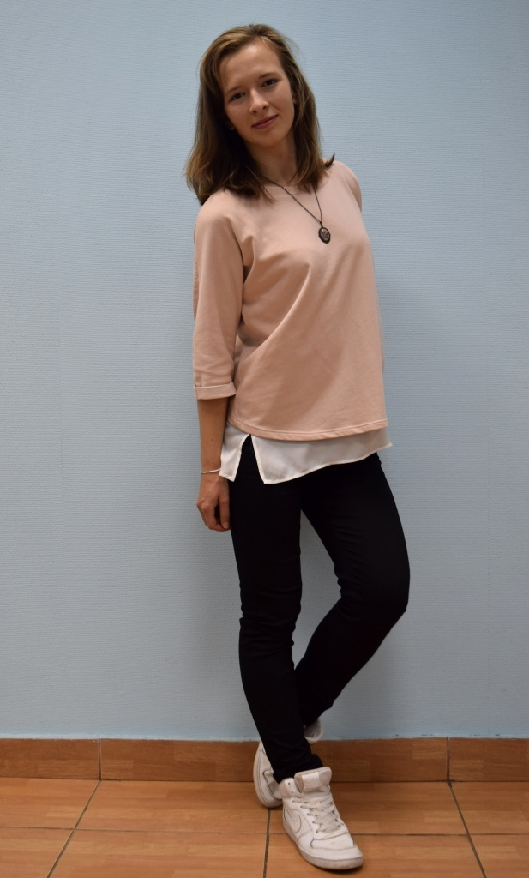

Настя, расскажи, чем ты увлекаешься и занимаешься, кроме проекта «Москва в движении»?

Я учусь в Московском университете имени Витте на третьем курсе. Буду экономистом. Мое основное хобби – лонгбординг. Хотя вообще я катаюсь на всех видах альтернативного транспорта, то есть это и велосипед, и ролики, и самокат, другие. Я занимаюсь рукоделием. У меня много всяких браслетов, картин, поделок и так далее. Все это красиво стоит на полочке и ждет, когда наступит его час, чтобы гости посмотрели и сказали: «Насть, ты сама это сделала?!», или у этих вещей появятся новые хозяева... Очень часто дарю то, что сама сделала. Думаю, если я налюбовалась, то почему бы не дать возможность другим. Фото – это еще одно мое хобби. Надеюсь купить себе хорошую аппаратуру и заниматься фотографией уже профессионально. А еще я люблю читать – читаю все: если книга интересная, в ней есть смысл и ее написала не Дарья Донцова.

Как ты стала частью Центра развития?

Частью Центра развития я стала благодаря именной стипендии Правительства Москвы. Однажды нас в вузе собрали и сказали: «Ребят, есть такая сложная и ответственная работа – помогать нашему городу, а для этого нужно развиваться и участвовать в общественно-значимых мероприятиях». Мне было интересно воспользоваться возможностью сделать что-то полезное. Я хочу приносить пользу людям и не люблю сидеть на месте. А в данном случае за это еще и стипендию дают! Тогда я побежала в студенческий совет и успела, к счастью. Спустя год я осознала, что именно тот момент, когда мне сказали: «Ты прошла!», изменил всю жизнь. А еще именно благодаря Центру развития я познакомилась с неимоверным количеством людей, которые без проблем придут на помощь.

Как появилась идея создания проекта «Москва в движении»?
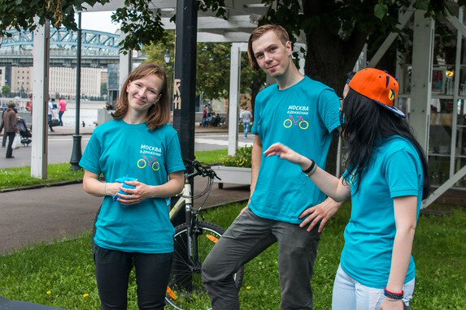
Она всегда была. Просто в один вечер собрались студенты, которым надоел общественный транспорт, и они начали размышлять, как можно добираться до места, не используя его и личное авто. Первым решением был велосипед. Но возникли вопросы по парковке. У нас, конечно, открывают парковки для велосипедов, но, поскольку невозможно за один день во всем городе обеспечить необходимое количество, то нужно думать о других вариантах решения вопроса. Поэтому, наверное, второй мыслью было – «Так мы же катаемся на роликах!» А для них вообще не нужна парковка. Их можно положить в портфель и пойти куда угодно. Это круто. Так идеи и понеслись…
Мы поняли, что у нас в городе есть люди, которые постоянно пользуются альтернативным транспортом. Для них и всех, кому это интересно, мы создали проект «Москва в движении». Центр развития нам в этом очень помог. У нас есть замечательные кураторы, которые подгоняют нас, которым мы дарим идеи, а они дарят идеи нам. Получается, мы обмениваемся такой заботой друг о друге, создавая ауру добра.

Какова твоя роль в организации проекта «Москва в движении»?

Я, наверное, одна из тех, кто первым высказался: «Да надоело уже в этом автобусе! Кошмар. Люди толкаются, им то жарко, то холодно... Это ужасно». А вообще я - руководитель проекта, идейный вдохновитель и тот самый человек, который сделал группу «ВКонтакте». Ну, еще я один из организаторов этой движухи. Сейчас, если есть где-то «Москва в движении», то там обязательно есть я. Либо я разрабатывала это мероприятие, либо придумала, либо просто участвую в нем.

Откуда появилось увлечение лонгбордом? Это, на мой взгляд, достаточно сложный вид альтернативного транспорта.
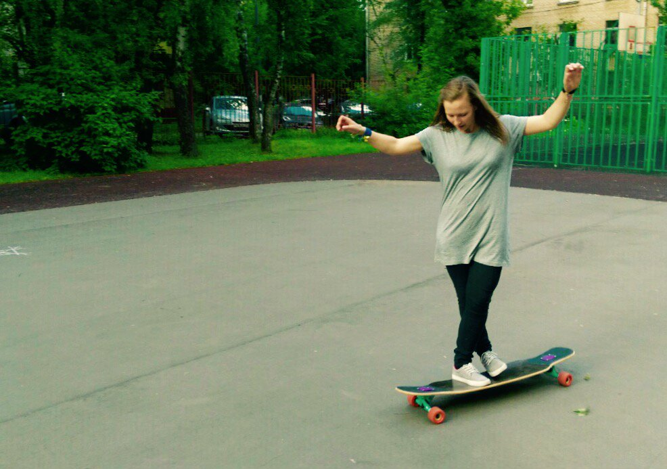
Это история из детства. Моя сестра занимается спортом, непрофессионально, но постоянно. Когда мне было лет десять, она начала кататься на скейтборде. Я посмотрела на нее и подумала: «Ммм, прикольная штука! Я тоже хочу». Она-то старше – ей мама ничего не говорила. А вот меня мама стала ругать: вдруг я упаду, разобьюсь или еще что-то. Понятное дело, что я все равно попробовала. Прокаталась на скейте тогда примерно год, выучила какой-то трюк, потом забросила. Через года два моя подруга предложила поехать покататься на скейтборде... Тогда я поняла, что скейт не создан просто для «покататься», потому что, когда ты едешь, он ужасно гремит, да и ноги потом сильно болят – неудобно. Я задумалась, есть ли такая штука, чтобы ездить по городу, а не делать трюки. Вскоре сестра купила лонгборд, и я поняла, что это то, что нужно. И с пятнадцати лет я катаюсь на лонгборде. Мне сейчас двадцать, получается, уже пятилетний юбилейчик.

Легко ли было начать кататься на доске?

На доску я встала без каких-либо стеснений – просто встала и поехала. Сейчас на лонге катаюсь по городу и делаю трюки. И это несложно, между прочим. Главное, почувствовать доску и понять, как это работает. Я всегда готова научить кататься на нем.

Какие виды альтернативного транспорта, на твой взгляд, самые популярные сегодня? Почему?

Если говорить про Москву, то это велосипед. У нас городские власти активно развивают именно это направление – парковки, велодорожки. Это уже стало модой. Поэтому многие на велосипеды пересаживаются. Если смотреть по миру, то в Корее популярны лонгборды, а в Европе те же велосипеды. Вообще, если развивать парковку для альтернативного транспорта, то можно на любом виде кататься, и он станет популярным.

Какие планы у тебя есть на будущее, как у организатора «Москва в движении»?
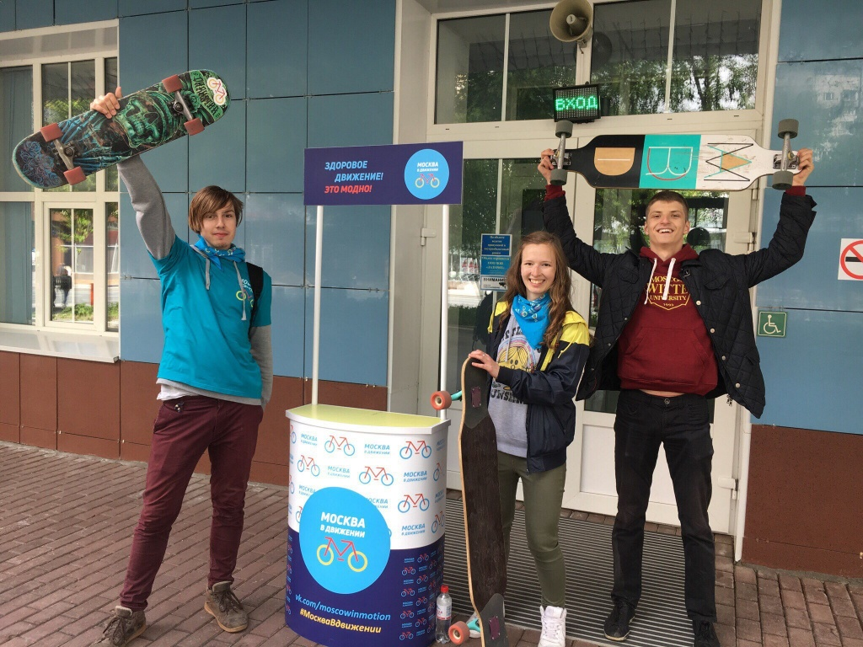
Планов много, постоянно появляются мысли и идеи, которые мы пытаемся проработать и реализовать, но их такое количество, что это просто нереально! Хотя у меня план один – достичь цели нашего проекта – развития альтернативного транспорта в Москве. Это реально. В принципе, не особо сложно ездить на альтернативном транспорте. Всегда можно найти что-то именно для себя. Еще хочется, чтобы не было противоречий между пешеходами и людьми на альтернативном транспорте.

Книги, которые вдохновляют, учат, мотивируют:
стихотворения Эдуарда Асадова
стихотворения Людмилы Рубальской
Джоан Роулинг – все части «Гарри Поттер»

Адрес страницы: http://centrprof.dtoiv.mos.ru/projects/pen-test/detail/6908222.html
ГБУ города Москвы «Городской центр профессионального и карьерного развития»

